DES ACTIVITES POUR COMPRENDRE LA DIVERSITE DES ESPECES ET LEUR EVOLUTION

Une série de quatre activités dont deux plus particulièrement accessibles à des élèves de cycle 3, CM2 et 6ème : « Milieux et réseaux alimentaires » et « L’évolution et la sélection naturelle ».
Ces propositions sont en lien avec les programmes de sciences et technologie de cycle 3.
http://www.cite-sciences.fr/juniors/darwin-galapagos/

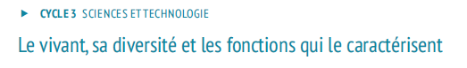
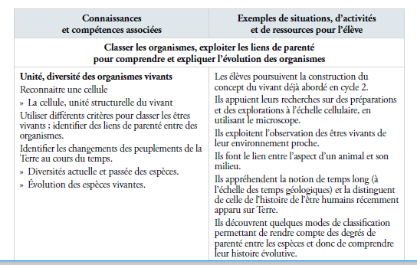

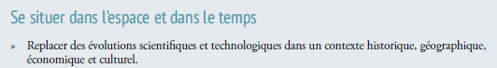
Le premier niveau de chacune des deux activités peut abordé seul.
Toutefois, les fiches signalétiques des différents animaux demandent un bon niveau de lecture.
Un quizz final permet de synthétiser les découvertes.

Il est possible de jouer à plusieurs sous forme de défi.
Il pourrait également être intéressant de choisir un animal et de le présenter selon les différents critères que sont son milieu de vie, sa place dans la chaîne alimentaire et dans la classification et des éléments de son évolution.

